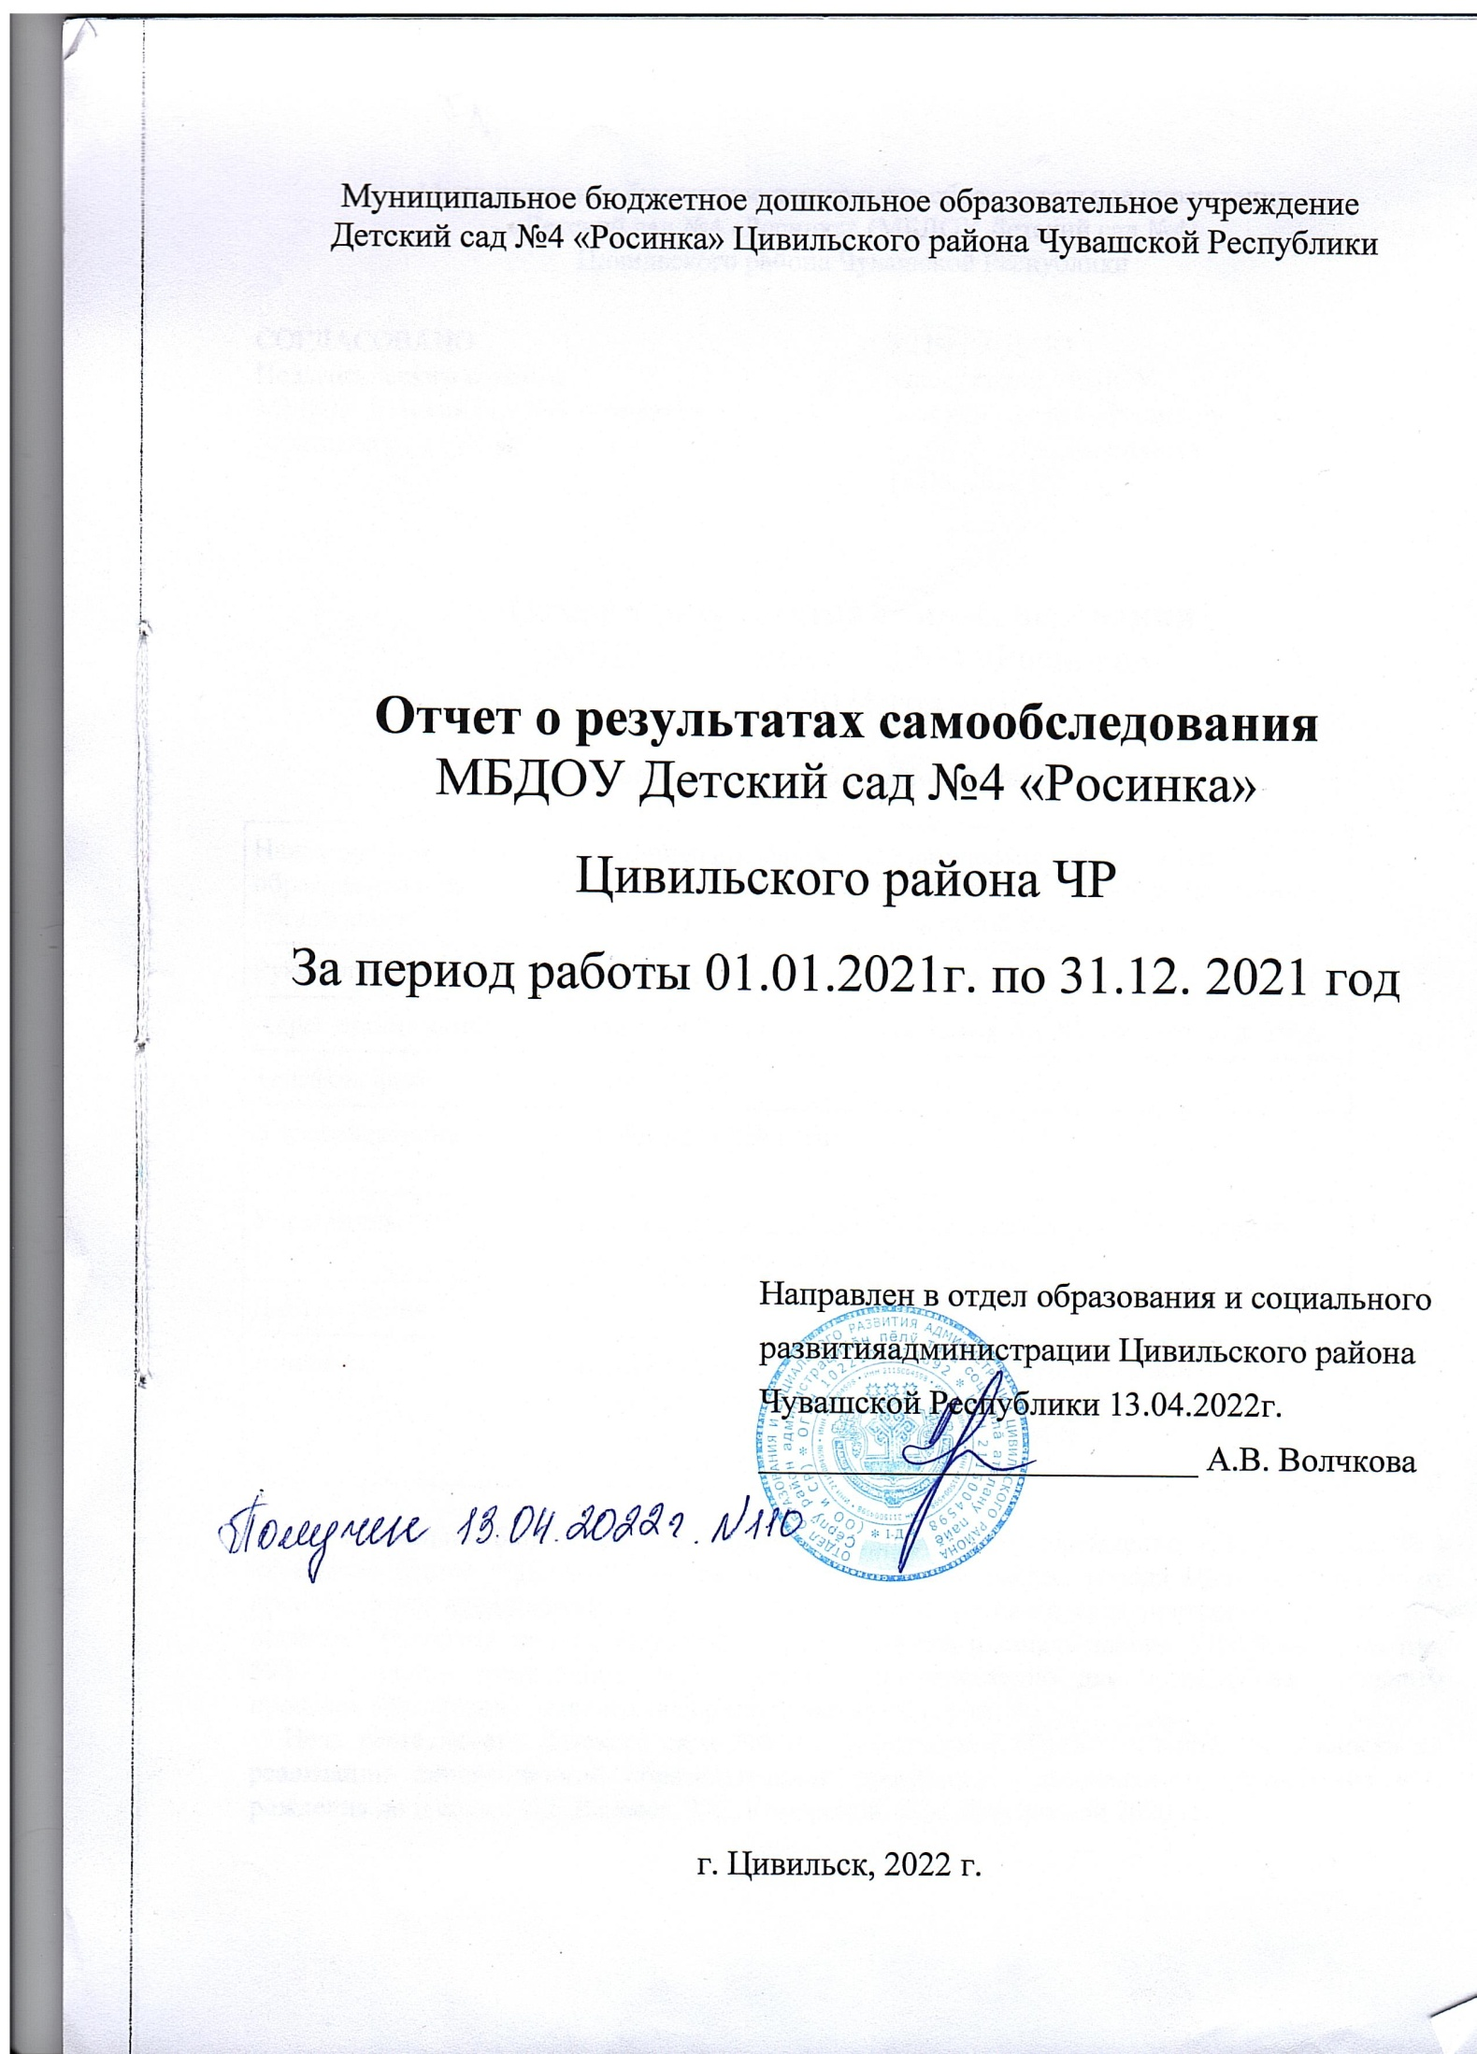
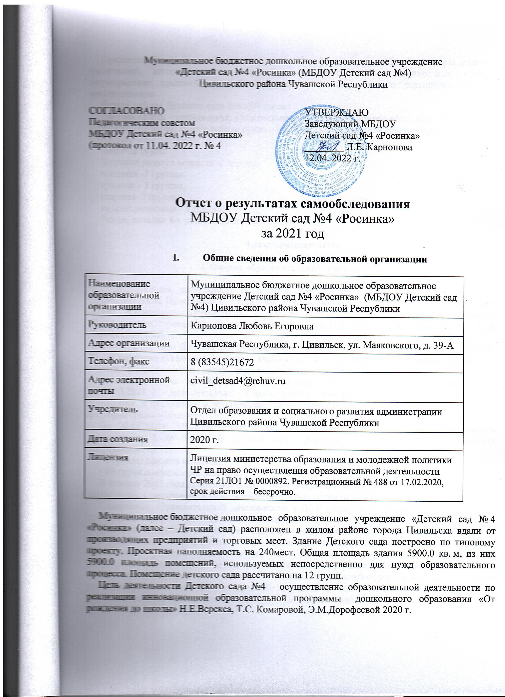
Предметом деятельности Детского сада является формирование общей культуры, развитие физических, интеллектуальных, нравственных, эстетических и личностных качеств, формирование предпосылок учебной деятельности, сохранение и укрепление здоровья воспитанников.
Режим работы Детского сада №4 «Росинка»:
Рабочая неделя – пятидневная, с понедельника по пятницу. Длительность пребывания детей в группах– 12 часов. Режим работы групп – с7.00 до 19.00. Дежурная группа-подготовительная «Знайки».
Всего 12 групп:
II группа раннего возраста -2 группы,
младшая -3 группы,
средняя – 3 группы,
старшая- 3 группы,
подготовительная - 1 группа.
Режим питания 4-х разовое по нормам СанПин.
Аналитическая часть
I. Оценка образовательной деятельности
Образовательная деятельность в Детском саду на основании утвержденной Основной Образовательной Программы дошкольного образования, которая составлена в соответствии с ФГОС дошкольного образования, с учетом инновационной программы дошкольного образования «От рождения до школы»под редакцией Н.Е. Вераксы, Т.С. Комаровой, Э. М. Дорофеевой(2020г.).
С 01.01.2021 года Детский сад функционирует в соответствии с требованиями СП 2.4.3648-20 «Санитарно-эпидемиологические требования к организациям воспитания и обучения, отдыха и оздоровления детей и молодежи» и СанПиН 2.3/2.4.3590-20 "Санитарно-эпидемиологические требования к организации общественного питания населения", а с 01.03.2021 — дополнительно с требованиями СанПиН 1.2.3685-21 «Гигиенические нормативы и требования к обеспечению безопасности и (или) безвредности для человека факторов среды обитания».
На 30.12.2021г. МБДОУ «Детский сад №4 «Росинка» посещают 240 воспитанников ввозрасте от 2 до 7 лет. В детском саду сформировано 12 групп общеразвивающей направленности. Из них:
• 2 группы раннего возраста,
• 10 групп дошкольного возраста
В течение 2021 года деятельность ДОУ была направлена на развитие и воспитание ребенка в дошкольном учреждении, осуществление партнерского взаимодействия ДОУ и семьи.
Содержание образовательной деятельности в ДОУ определено основной образовательной программой МБДОУ «Детский сад №4 «Росинка».
Чтобы не допустить распространения коронавирусной инфекции,администрация десткого сада №4 вводила дополнительные ограничительные и профилактические меры:ежедневный усиленный фильтр воспитанников и работников ,еженедельная генеральная уборка,дезинфекция посуды,бактерицидные установки в групповых комнатах.
Результаты педагогического анализа показывают преобладание детей с высоким и средним уровнями развития при прогрессирующей динамики на конец учебного года,что говорит о результативности образовательной деятельности детского сада.

Воспитательная работа
В 2021 году была разработана рабочая программа воспитания МБДОУ «Детский сад №4 «Росинка» на основе требований Федерального закона от 31 июля 2020 г. № 304-Ф3 «О внесении изменений в Федеральный закон «Об образовании в Российской Федерации» по вопросам воспитания обучающихся» с учетом Плана мероприятий по реализации в 2021-2025 годах Стратегии развития воспитания в Российской Федерации на период до 2025 года.
С 01.09.2021 Детский сад реализует рабочую программу воспитания и календарный план воспитательной работы, которые являются частью основной образовательной программы дошкольного образования.
Работа по воспитанию направлена на личностное развитие дошкольников и создание условий для их позитивной социализации на основе базовых национальных ценностей российского общества.
За 4 месяца реализации программы воспитания родители выражают удовлетворенность воспитательным процессом в детском саду, что отразилось на результатах анкетирования«Детский сад глазами родителей», проведенного в январе 2022 года. Вместе с тем, родители высказали пожелания по введению мероприятий в календарный план воспитательной работы Детского сада, например — проводить экскурсии совместно с родителями. Предложения родителей будут рассмотрены и при наличии возможностей детского сада включены в календарный план воспитательной работы детского сада на второе полугодие 2022 года.
Чтобы выбрать стратегию воспитательной работы, в 2021 году проводился анализ состава семей воспитанников.
Характеристика семей по составу
Состав семьи | Количество семей | Процент от общего количества семей воспитанников
Полная | 209 | 83.6%
Неполная с матерью | 29 | 11.6%
Неполная с отцом | 1 | 0,7%
Оформлено опекунство | 1 | 0.7%

Характеристика семей по количеству детей
Количество детей в семье | Количество семей | Процент от общего количества семей воспитанников
Один ребенок | 144 | 59.6%
Второй | 51 | 20.4%
Третий | 45 | 18%
Воспитательная работа строится с учетом индивидуальных особенностей детей, с использованием разнообразных форм и методов, в тесной взаимосвязи воспитателей, специалистов и родителей. Детям из неполных семей уделяется большее внимание в первые месяцы после зачисления в МБДОУ «Детский сад №4 «Росинка».

Дополнительное образование
В детском саду в 2021 году дополнительные общеразвивающие программы реализовались по двум направлениям: техническому и естественно-научному. Подробная характеристика — в таблице.
№ | Направленность / Наименование программы | Форма организации | Возраст | Год, количество воспитанников | бесплатно | За плату
 |  |  |  | 2021
1 | Естественно-научные
1.1 | Веселые любознайки | кружок | От 4 до 7 лет | 30 | + | _
1.2 | Юные агрономы |  | От 5-7 | 45 | + | -
1.3
2 | Технические
2.1 | Юный конструктор | кружок | От 5 до 7 лет | 16 | + | _
3 | Художественные
3.1 | ИЗО | кружок | От5 до 7 | 50 | +
4. | Бассейн |  | От 4-7лет | 180 | + | -
5. | Кружок психологической разгрузки | кружок | От 4-7 | 50 | + | -
6. | Гончарный кружок | кружок | От 5-6 | 25 | + | -

Анализ родительского опроса, проведенного в декабре 2021 года, показывает, что дополнительное образование в детском саду реализуется . Детский сад планирует в 2022 году начать реализовывать новые программы дополнительного образования по физической и художественной направленности.

II. Оценка системы управления организации
Управление МБДОУ «Детский сад №4 «Росинка» осуществляется в соответствии с действующим законодательством и Уставом детского сада, строится на принципах единоначалия и коллегиальности. Коллегиальными органами управления являются: педагогический Совет, общее собрание работников, Совет родителей. Единоличным исполнительным органом является руководитель - заведующий.

Наименование  органа | Функции
Заведующий | - контролирует работу и обеспечивает эффективное взаимодействие структурных подразделений организации,  -утверждает штатное расписание, отчетные документы организации,  -осуществляет общее руководство детским садом
Педагогический  Совет | - осуществляет текущее руководство образовательнойдеятельностью детского сада, в том числе рассматриваетвопросы:  -развития образовательных услуг;  -регламентации образовательных отношений;  -разработки образовательных программ;  -выбора учебных пособий, средств обучения и воспитания;  -материально-технического обеспечения образовательного процесса;  -аттестации, повышения квалификации педагогических работников;
Совет родителей | - обеспечивает постоянную взаимосвязь детского сада с родителями.  - осуществляет помощь ДОУ в организации его деятельности, проведении массовых мероприятий с детьми.  - содействует формированию положительного имиджа ДОУ.  - оказывает помощь в привлечении внешних партнеров к решению проблем детского сада.  - участвует в определении качества освоения детьми образовательных  программ.
Общее собрание работников | - реализует право работников участвовать в управленииобразовательной организацией, в том числе:  - участвовать в разработке и принятии коллективного договора, Правил трудового распорядка, изменений и дополнений к ним;  - принимать локальные акты, которые регламентируют деятельность образовательной организации и связаны с правами и обязанностями работников;  - разрешать конфликтные ситуации между работниками и администрацией образовательной организации;  - вносить предложения по корректировке плана мероприятий организации, совершенствованию ее работы и развитию материально-технической базы

Нормативно-правовое обеспечение управления МБДОУ «Детский сад №4 «Росинка» осуществляется в соответствии с Федеральным законом "Об образовании в Российской Федерации" N 273-ФЗ, Договором между родителями (законными представителями) и детским садом, штатным расписанием, должностными инструкциями, положениями, приказами, правилами приема и перевода воспитанников.
В детском саду функционирует первичная профсоюзная ячейка работников образования.
Структура и система управления соответствуют специфике деятельности МБДОУ «Детский сад №4 «Росинка».
По итогам 2021 года система управления МБДОУ «Детский сад №4 «Росинка» оценивается как эффективная, позволяющая учесть мнение работников и всех участников образовательных отношений.
III. Оценка содержания и качества подготовки обучающихся
В МБДОУ «Детский сад №4 «Росинка» утверждено положение о внутренней системе оценки качества образования. Уровень развития детей анализируется по итогам педагогической диагностики. Основные диагностические методы:
• наблюдение;
• проблемная (диагностическая) ситуация;
• беседа.
Формы провендения диагностической педагогики:
• индивидуальная,
• подгрупповая,
• групповая.
Мониторинг качества образовательной деятельности в 2021 году показал относительно хорошую работу педагогического коллектива по основным показателям.
Так, результаты качества освоения ООП Детского сада на конец 2021 года выглядят следующим образом:
Уровень развития воспитанников в рамках целевых ориентиров | Выше нормы |  | Норма |  | Ниже нормы |  | Итого
 | Кол-во | % | Кол-во | % | Кол-во | % | Кол-во | % воспитанников в пределе  нормы
 | 170 | 70 | 55 | 23 | 15 | 7 | 240 | 100
Качество освоения образовательных областей | 170 | 70 | 55 | 23 | 15 | 7 | 240 | 100
Состояние здоровья и физического развития воспитанников удовлетворительные. 86% детей успешно освоили образовательную программу дошкольного образования по своей возрастной группе. Воспитанники старшей группы показали хорошие показатели готовности к школьному обучению и 45 выпускников зачислены в школы.
Во второй половине декабря 2021 г. проводилось анкетирование родителей (законных представителей)по вопросу удовлетворенности качеством предоставляемых услуг. Анкетирование показало хорошую степень удовлетворенности.
В течение года воспитанники Детского сада успешно участвовали в конкурсах и мероприятиях различного уровня («Мини-Мисс», «Лыжня России», «Юный пожарный», «Бал дошколят», «Осенний вернисаж», «Сударыня-масленница», Парад Победы»» и др.).
Музыкальный руководитель Тимофеева А.Э. принимала участие в районном конкурсе «Дебют года -2021», музыкальный руководитель Тимофеева Э.А. принимала участие в районном конкурсе «Воспитатель года».

Участие детей в конкурсах
уровень | название | Группа, воспитатель | участники | результаты
районный | Конкурс рисунков «Винни-пух и его друзья» | Лимпопо  Ильина О.В. | Васильев Дмитрий | 3 место
 |  |  | Шурдикова Анна | участник
Внутри ДОУ | Конкурс чтецов «Живая память поколений», посвященный году памяти подвига строителей Сурского и Казанского оборонительных рубежей | Звездочки  Смирнова Я.В. | Лапшин Александр | 3 место
 |  |  | Николаева Яна | участник
 |  |  | Попов Арсений | участник
 |  | ЗнайкиСоловьева И.К. | Александров Никита | 1 место
 |  |  | Иванова Каролина | 2 место
 |  | Лимпопо  Ильина О.В. | Васильев Дима | участник
 |  |  | Михайлова Ксениия | 3 место
Район  ный | «Трудовой подвиг чувашского народа глазами детей» | ЗнайкиСоловьева И.К. | Григорьева Ольга | 3 место
Район  ный | «Лыжня Росси – 2021» | Пчелки  Фирсова И.К. | Андреев Илья | участник
 |  | Лимпопо  Ильина О.В. | Зосимов Ярослав | участник
Внутри ДОУ | Конкурс на лучшее масленичное чучело | «Звездочки» Смирнова Я.В. | Краснов Максим | 3 место
 |  | Лимпопо  Ильина О.В. | Васильев Дима | 2 место
 |  | Капельки Раджабова М.М. | Михайлова Виктория | 1 место
районный | Конкурс детского рисунка «Космос зовет» | Лимпопо  Ильина О.В. | Шурдикова Анна | 1 место
 |  |  | Михайлова Ксения | 3 место
районный | Выставка-конкурс ДПИ «Пасхальное чудо» | Лимпопо  Ильина О.В. | Групповое участие | участник
 |  | Дельфинчики Дмитриева Н.В. | Акилова Дарья | 1 место
 |  |  | Павлова Анна | участник
 |  |  | Русскин Захар | участник
 |  | Лучики Филиппова С.И. | Давыдова Елизавета | участник
Район  ный | Конкурс «Хунав» | Дельфинчики Дмитриева Н.В. | Акилова Дарья | участник
 |  |  | Павлова Анна | участник
 |  |  | Дмитриева Надежда | участник
 |  |  | Константинова Ульяна | участник
Район  ный | Выставка-конкурс ДПИ «День Победы»  Специальная номинация «За оригинальность и творческое устремление» - Александров Тимофей | Звездочки Смирнова Я.В. | Попов Арсений
 |  |  | Краснов Максим
 |  | Капельки Раджабова М.М. | Владимирова Виктория | участник
 |  | Пчелки  Фирсова И.В. | Александров Тимофей | победитель
 |  |  | Андреев Илья
 |  |  | Миронова Юлиана
 |  | Дельфинчики Дмитриева Н.В. | Группа Дельфинчики | Дилом 1 степени
 | Выставка поделок ко Дню Космонавтики | Звездочки Смирнова Я.В. | Филиппов Илья | участник
 |  |  | Попов Арсений | участник
 |  |  | Львов Дмитрий | участник
Респуб  ликанский | Конкурс детского художественного творчества имени А.А. Кокеля в рамках Всероссийского фестиваля с международным участием «Краски Чувашии - 2021» | Лимпопо  Ильина О.В. | Дмитриева Надежда | Сертификат участника
 |  |  | Павлова Анна | Сертификат участника
Районный | Конкурс осенних поделок «Волшебные краски осени» | Знайки  Соловьева И.К.  Краснова С.А | Попов Арсений | участие
 |  |  | Захарова Ксения
 |  |  | Михайлов Дмитрий
 |  |  | Ильина Дарья
 |  |  | Ильин Владимир
 |  | Лимпопо  Дмитриева Н.В. | Иеронов Андрей
 |  | Почемучки Смирнова Я.В. | Васильев Илья
 |  | Пчелки  Фирсова И.В. | Солоденов Никита
 |  |  | Арсентьев Кирилл
 |  |  | Миронова Юлиана
 |  |  | Захаров Матвей
 |  |  | Николаев Илья
Республиканский | «Волшебница Осень» | Соловьева И.К.  Краснова С.А | Михайлов Дмитрий | 2 место
Республиканский | «Моя семья самая лучшая…» | Лимпопо  Дмитриева Н.В. | Дмитриева Надежда | участие
 |  | Затейники  Иванова Я.А. | Вавилова Ксения
 |  |  | Коренных Виктория
 |  |  | Иннокентьев Матвей
 |  |  | Гурьев Кирилл
 |  | Пчелки  Фирсова И.В. | Семенова Елена
 |  |  | Кустина Мария
Внутри ДОУ | «Дефиле в мире кукол» | Соловьева И.К.  Краснова С.А | Ильина Дарья | 3 место
 |  |  | Алексеева Ксения | Приз зрительских симпатий
 |  | Раджабова М.М | Михайлова Дарья Сергеевна | участие
Республиканский | «Азбука чувашского костюма» | Почемучки Смирнова Я.В. | Васильев Иван | участник
 |  | Лимпопо  Дмитриева Н.В. | Васильева Анна | участник
Районный | Конкурс рисунков «Широка страна моя родная» ко Дню народного единства | Знайки  Соловьева И.К.  Краснова С.А | Михайлов Дмитрий | участник
Районный | «Мама – это счастье», посвященный празднованию Дня Матери в Цивильском районе | Гномики  Раджабова М.М. | Гулов Али | участник
 |  | Лимпопо  Дмитриева Н.В. | Сидорова Каталина | участник
 |  |  | Павлова Анна | участник
 |  |  | Акилова Дарья | участник
 |  |  | Сидорова Каталина | участник
 |  | Знайки  Соловьева И.К.  Краснова С.А | Михайлов Дмитрий | участник
Районный | Онлайн-конкурс творческих работ чувашской вышивки среди воспитанников дошкольных образовательных организаций Цивильского района чувашской Республики | Лимпопо  Дмитриева Н.В. | Павлова Анна | участник
 |  |  | Дмитриева Надежда | участник
 |  | Знайки  Соловьева И.К.  Краснова С.А | Яковлева Мария | Победитель
 |  | Пчелки  Фирсова И.В. | Семенова Елена | участник
Районный | Творческий конкурс «Новогоднее волшебство» | Ефимова А.В. | Иванов Ростислав
 |  | Соловьева И.К. Краснова С.А | 5 | участие
 |  | Раджабова М.М | Обручков Илья  Михайлова Дарья | участие
Районный | VIII Открытый районный онлайн-конкурс детского творчества «Новый год – семейный праздник!» в рамках культурно-образовательного проекта «Мы - вместе» | Затейники  Иванова Я.А. | Маркина Ульяна | Сертификат участника
 |  | Лимпопо  Дмитриева Н.В. | Дмитриева Надежда | Диплом II степени
 |  |  | Петров Ярослав | Сертификат участника
 |  | Почемучки  Смирнова Я.В. | Краснов Максим | Диплом I степени
Всероссийский | Творческий конкурс «Открытка в радость», проводимый высшей школой делового администрирования совместно с благотворительным фондом помощи пожилым людям и инвалидам «Старость в радость» | И.В. Фирсова  «Пчелки» | Андреев Илья | Диплом I степени
Всероссийский | Творческий конкурс рисунков «Зимние узоры» | И.В. Фирсова «Пчелки» | Андреев Илья | Диплом I степени
 |  |  | Кустина Мария | Диплом II степени
 |  |  | Миронова Юлиана | Диплом I степени
Респу  бликанский | «Елочка года» | Соловьева И.К.  Краснова С.А | 3 | учасие

IV. Оценка организации учебного процесса (воспитательно-образовательного процесса)
В основе образовательного процесса в МБДОУ «Детский сад №4 «Росинка» лежит взаимодействие педагогических работников, администрации и родителей. Основными участниками образовательного процесса являются дети, родители, педагоги.
Основные форма организации образовательного процесса:
- совместная деятельность педагогического работника и воспитанников в рамках организованной образовательной деятельности по освоению основной общеобразовательной программы и в режимных моментах;
- самостоятельная деятельность воспитанников под наблюдением педагогического работника.
Образовательные события в рамках образовательной деятельности ведутся по подгруппам. Продолжительность занятий соответствует СанПиН 1.2.3685-21 и составляет:
- в группах с детьми от 1,5 до 3 лет — до 10 мин;
- в группах с детьми от 3 до 4 лет — до 15 мин;
- в группах с детьми от 4 до 5 лет — до 20 мин;
- в группах с детьми от 5 до 6 лет — до 25 мин;
- в группах с детьми от 6 до 7 лет — до 30 мин.
Между занятиями в рамках образовательной деятельности предусмотрены перерывы продолжительностью не менее 10 минут.
Основной формой занятия является игра. Образовательная деятельность с детьми строится с учётом индивидуальных особенностей детей и их способностей. Выявление и развитие способностей воспитанников осуществляется в любых формах образовательного процесса.
Чтобы не допустить распространения коронавирусной инфекции, администрация Детского сада в 2021 году продолжила соблюдать ограничительные и профилактические меры в соответствии с СП 3.1/2.4.3598-20:
- ежедневный усиленный фильтр воспитанников и работников — термометрию с помощью бесконтактных термометров и опрос на наличие признаков инфекционных заболеваний. Лица с признаками инфекционных заболеваний изолируются, а Детский сад уведомляет территориальный орган Роспотребнадзора;
- еженедельную генеральную уборку с применением дезинфицирующих средств, разведенных в концентрациях по вирусному режиму;
- ежедневную влажную уборку с обработкой всех контактных поверхностей, игрушек и оборудования дезинфицирующими средствами;
- дезинфекцию посуды, столовых приборов после каждого использования;
- использование бактерицидных установок в групповых комнатах;
- частое проветривание групповых комнат в отсутствие воспитанников;
- проведение всех занятий в помещениях групповой ячейки или на открытом воздухе отдельно от других групп;
- требование о заключении врача об отсутствии медицинских противопоказаний для пребывания в детском саду ребенка, который переболел или контактировал с больным COVID-19.

V. Оценка качества кадрового обеспечения
Детский садукомплектован педагогами согласно штатному расписанию. Всего работают 17 воспитателей. Педагогический коллектив МБДОУ «Детский сад №4 «Росинка» насчитывает 6 специалистов. Соотношение воспитанников, приходящихся на 1 взрослого:
- воспитанник/педагоги —10/1;
- воспитанники/все сотрудники — 240/5.
Курсы повышения квалификации в 2021 году прошли 43 работника МБДОУ «Детский сад №4 «Росинка», из них 15 педагогов-оказание первой медицинской помощи. На 30.12.2021 2 педагога проходят обучение в ВУЗах по педагогическим специальностям.7 педагогов имеют первую категорию.В 2022г. 3 педагога готовятся сдать на категорию, у других стаж 1-2 года.
Информация о пройденных курсах педагогами МБДОУ «Детский сад №4 «Росинка» за 2021 год
КУРСЫ
Название/направление курса | Количество часов | ФИО педагога
«Применение инновационных технологий и методик для развития единой образовательной среды» | 16 | Фирсова И.В.
«Lego-конструирование в детском саду в соответствии с ФГОС ДО» | 108 | Смирнова Я.В.
«Обеспечение санитарно-эпидемиологических требований к образовательным организациям согласно СП 2.4.3648-20» | 36 | Иванова И.В.  Смирнова Я.В.  Ильина О.В.  Филиппова С.И.  Дмитриева Н.В.  Фирсова И.В.
Развитие профессиональных ИКТ-компетенций и мастерства педагогов условиях реализации ФГОС» | 36 | Иванова И.В.
«Цифровая грамотность педагогического работника» | 285 | Ильина О.В.
«Навыки оказания первой помощи в образовательных организациях» | 36 | Ильина О.В.
«Профилактика Covid»в образовательной организации | 72 | И.В. Иванова
Программа повышения квалификации «Основы обеспечения информационной безопасности детей» | 36 | Я.В. Смирнова  01.11.2021  И.В. Фирсова  01.11.2021  И.В. Иванова  01.11.2021
Курс повышения квалификации  «Коррекционная педагогика и особенности образования и воспитания детей с ОВЗ» | 73 | Ильина О.В.  Я.В. Смирнова
Курс повышения квалификации  «ФГОС начального образования Минпросвещения России от 31 января 2021 года» | 44 | Я.В. Смирнова
Курс повышения квалификации  «Старший воспитатель дошкольной образовательной организации: проектирование и методическое руководство образовательным процессом в рамках профессионального стандарта и ФГОС ДО» | 72 | И.В. Иванова

СЕМИНАРЫ/ВЕБИНАРЫ
Название/направление курса | ФИО педагога
«Современные подходы к образовательному развитию дошкольников» | Иванова И.В.
«Особенности проектирования рабочей программы воспитания в дошкольной образовательной организации» | Иванова И.В.
Онлайн-семинар «Организация игр детей дошкольного возраста» | Иванова И.В.
Онлайн-семинар «рабочие документы педагога детского сада: разработка и реализация перспективных и календарных планов» | Иванова И.В.
«Фанкластик как эффективное средство всестороннего развития ребенка» | Ильина О.В.
«Применение игрового пособия «Умные панели» в развитии дошкольников ы образовательном процессе ДОУ» | Ильина О.В.
«Знакомство дошкольников с космосом во время прогулки» | Смирнова Я.В.
Всероссийский вебинар «Формирование пособий с помощью специальных компьютерных программ «Конструктор картинок» и «Генератор логопедических заданий»» | Фирсова И.В.
Всероссийский онлайн-семинар «Приемы мотивации в организации непосредственной образовательной деятельности» | Филиппова С.И.
Новые формы работы по развитию речи дошкольников посредством комплекта «Мозаика игровая логопедическая» на базе игрового набора «Дары Фребеля» | Ильина О.В.
Семинар «Рабочая программа воспитания ДОО: особенности проектирования и реализации», 6 ч. | Л.Е. Карнопова  И.В. Иванова  Э.А. Тимофеева  Н.Н. Бельцова  И.В. Фирсова  Н.В. Дмитриева  И.К. Соловьева  О.В. Ильина  А.С. Волкова  М.М. Купцова  Л.Д. Николаева  М.М. Раджабова
Курс по фитнес-аэробике в рамках республиканского проекта «Шаг к здоровью! Движение к цели!», 5 ч. | И.В. Иванова  Н.Н. Бельцова  И.В. Фирсова  Н.В. Дмитриева  А.С. Волкова М.М. Раджабова  Я.В. Смирнова  Я.А. Иванова  Г.А. Иванова  С.А. Краснова
Курс по акробатическому рок-н-роллу в рамках республиканского проекта «Шаг к здоровью! Движение к цели!», 5 ч. | И.В. Иванова  Н.Н. Бельцова  И.В. Фирсова  Н.В. Дмитриева  А.С. Волкова М.М. Раджабова  Я.В. Смирнова  Я.А. Иванова  Г.А. Иванова  С.А. Краснова
Республиканское методическое объединение педагогов-психологов образовательных организаций, реализующих адаптированные основные образовательные программы по теме: «Формирование самооценки и развитие самосознания у обучающихся с ограниченными возможностями здоровья» | И.В. Иванова  Н.Н. Бельцова
Всероссийский финальный форум «Воспитаем здорового ребенка» | О.В. Ильина  И.В. Фирсова  М.М. Раджабова
Образовательныйвебинар «Математическое развитие детей дошкольного возраста с использованием комплектов «Первые шаги в математику» и «Увлекательная математика»» | О.В. Ильина
Вебинар «Развитие дошкольников в век информационных технологий» | О.В. Ильина  Я.В. Смирнова  И.В. Фирсова
Онлайн-семинар «Рабочая программа воспитания в ДОО: организация эстетического воспитания и художественно-эстетического развития дошкольников» | А.В. Ефимова
Всероссийская онлайн-конференция «Инклюзивное образование – 2021. Создание эффективного образовательного пространства» | А.В. Ефимова
Вебинар «Креативное мышление. Как его развивать?» | А.С. Волкова
Вебинар «Новогодние поделки и посиделки для детей дошкольного возраста» | А.С. Волкова

По итогам 2021 года Детский сад перешел на применение профессиональных стандартов. Из 23 педагогических работников Детского сада все соответствуют квалификационным требованиям профстандарта «Педагог». Их должностные инструкции соответствуют трудовым функциям, установленным профстандартом «Педагог».
Диаграмма с характеристиками кадрового состава Детского сада

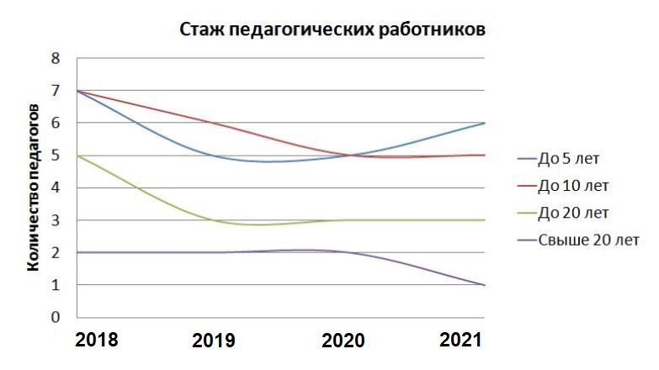
Педагоги постоянно повышают свой профессиональный уровень, эффективно участвуют в работе методических объединений, знакомятся с опытом работы своих коллег и других дошкольных учреждений, а также саморазвиваются.
В 2021 году педагоги МБДОУ «Детский сад №4 «Росинка» приняли участие:
- в работе районного методического обьединения воспитателей Цивильского района;
- в аппробационной лаборатории «Научно-методическое сопровождение инклюзивного процессе в ДОО»;
- в открытом семинаре-практикуме «Формирование у дошкольников предпосылок инженерного мышления в соответствии с ФГОС»;
- в работе творческой группы по теме «Эффективный мониторинг: технологии проведения дня диагностики, регулирования и коррекции в образовательной организации»;
- во Всероссийском мастер-классе «Организация наставничества в образовательной организации»;
- в III Всероссийском форуме «Воспитатели России; «Воспитаем здорового ребенка. Поволжье»»;
- в IV Всероссийском форуме «Воспитатели России; «Воспитаем здорового ребенка. Ярославия»»;
- в работе проблемной группы по теме: «Изменения в деятельности образовательной организации в соответствии с изменениями в законодательстве в сфере образования»;
- во Всероссийско- научно-практическоц конференции «Воспитание. Наставничество. Трактория развития»;
- в мастер-классе «ФГОС ДО: культурные практики в образовательной среде»;
- в Республиканском Слете Советов работающей молодежи Чувашской Республики.
Хорошим стимулом для повышения стремления к улучшению качества педагогической работы являются различные конкурсы профессионального мастерства. В 2021 году педагоги педагоги МБДОУ «Детский сад №4 «Росинка» приняли участие в различных конкурсах на разных уровнях:
Музыкальный руководитель Тимофеева Э.А. принимала участие в районном конкурсе «Воспитатель года».
Молодой педагог Тимофеева А.Э. участвовала в конкурсе профессионального мастерства «Дебют года - 2021».
Название | ФИО | результат
Конкурс педагогических разработок по патриотическому воспитанию дошкольников, посвященный году памяти подвига строителей Сурского и Казанского оборонительных рубежей «Растим патриотов» | Дмитриева Н.В. | 3 место
Конкурс педагогических разработок по патриотическому воспитанию дошкольников, посвященный году памяти подвига строителей Сурского и Казанского оборонительных рубежей «Растим патриотов» | Сидорова А.В. | 1 место
«Воспитатель года» | Фирсова И.В. | участник
Конкурс сценариев «Чавашлауявянратар!» среди педагогов образовательных организаций | Тимофеева Э.А. | призер
Конкурс на лучшее масленичное чучело | Смирнова Я.В. | 3 место
II Всероссийский конкурс «ИКТ – компетентность педагога в современном образовании» | Ильина О.В. | лауреат
Конкурс весеннего пейзажа «весна, весна на улице! Весенние деньки» | Раджабова М.М. | 2 место
Педагогическое тестирование «Теория и методика организации воспитательной и внеурочной деятельности в образовательной организации» | Фирсова И.В. | участник
Профессиональная олимпиада руководителей и педагогов дошкольных образовательных организаций «Организация инновационной деятельности в дошкольном образовании» | Иванова И.В. | победитель
Конкурс на лучшую педагогическую разработку «Цифровые ресурсы образования» | Иванова И.В | 3 место
Творческий конкурс «В песочной стране», номинация «Я – супер строитель» | Филиппова С.И. | 1 место
Профессиональный конкурс педагогического мастерства работников учреждений культуры и образования имени Г.Н. Волкова в рамках Всероссийского фестиваля с международным участием «Краски Чувашии 2021» | Дмитриева Н.В. | участие
 | Фирсова И.В. | участие
 | Тимофеева Э.А. | участие
 | Ефимова А.В. | участие
 | Иванова И.В. | участие
 | Иванова Г.А. | участие
VII Открытый районный онлайн-конкурс детского творчества «Новый год – семейный праздник!» в рамках культурно-образовательного проекта «Мы - вместе» | Иванова Я.А.
 | Афанасьева Т.Р.
 | Смирнова Я.В.
 | Раджабова М.М.
Всероссийский конкурс для работников образования «Новогоднее оформление» | И.В. Фирсова | 2 место
Всероссийский конкурс творческих работ «Животные: главные и забавные!» | А.С. Волкова | 1 место
Всероссийский конкурс творческих работ «Зима: краса и чудеса!» | А.С. Волкова | 2 место

В связи с поступлением в 2021 году воспитанников с ОВЗ ощущается нехватка специализированных кадров. Планируется принять в штат учителя-дефектолога в 2022 году. Указанный специалист войдет в состав психолого-педагогического консилиума.

VI. Оценка учебно-методического и библиотечно-информационного обеспечения
В МБДОУ «Детский сад №4 «Росинка» библиотека является составной частью методической службы.Библиотечный фонд располагается в методическом кабинете, кабинетах специалистов, группах детского сада. Библиотечный фонд представлен методической литературой по всем образовательным областям основной общеобразовательной программы, детской художественной литературой, периодическими изданиями, а также другими информационными ресурсами на различных электронных носителях. В каждой возрастной группе имеется банк необходимых учебно-методических пособий, рекомендованных для планирования воспитательно-образовательной работы в соответствии с обязательной частью ООП.
В 2021 году МБДОУ «Детский сад №4 «Росинка» пополнил учебно-методический комплект к примерной общеобразовательной программе дошкольного образования «От рождения до школы» в соответствии с ФГОС. Приобрели наглядно-дидактические пособия:
- серии «Мир в картинках», «Рассказы по картинкам», «Расскажите детям о...», «Играем в сказку», «Грамматика в картинках», «Искусство детям»;
- картины для рассматривания, плакаты;
- методические пособия;
- комплекты для оформления родительских уголков.
Оборудование и оснащение методического кабинета достаточно для реализации образовательных программ. В методическом кабинете созданы условия для возможности организации совместной деятельности педагогов.
Информационное обеспечение Детского сада включает:
• информационно-телекоммуникационное оборудование — в 2021 году пополнилось проектором мультимедиа, 2 веб-камерами;
• программное обеспечение — позволяет работать с текстовыми редакторами, интернет-ресурсами, фото-, видеоматериалами, графическими редакторами.
В МБДОУ «Детский сад №4 «Росинка» учебно-методическое и информационное обеспечение достаточное для организации образовательной деятельности и эффективной реализации образовательных программ.
VII. Оценка материально-технической базы
В МБДОУ «Детский сад №4 «Росинка» сформирована материально-техническая база для реализации образовательных программ, жизнеобеспечения и развития детей. В Детском саду оборудованы помещения:
- групповые помещения — 12;
- кабинет заведующего — 1;
- методический кабинет — 1;
- музыкальный зал — 1;
- физкультурный зал — 1;
- пищеблок — 1;
- прачечная — 1;
- медицинский кабинет — 1;
- изолятор-1
- бассейн — 1;
- агролаборатория — 1;
- гончарная мастерская — 1;
- комната психологической разгрузки — 1;
- мультстудия — 1;
- студия робототехники— 1;
- лего-студия — 1;
- компьютерный класс — 1.
- Кабинет логопеда-1
- Кабинет психолога-1

При создании предметно-развивающей среды воспитатели учитывают возрастные, индивидуальные особенности детей своей группы. Оборудованы групповые комнаты, включающие игровую, познавательную, обеденную зоны.
Материально-техническое состояние Детского сада и территории соответствует действующим санитарным требованиям к устройству, содержанию и организации режима работы в дошкольных организациях, правилам пожарной безопасности, требованиям охраны труда.
Летом 2021 года МБДОУ «Детский сад №4 «Росинка» провела закупку и дооснастила помещения пищеблока новым оборудованием в соответствии с требованиями СанПиН 1.2.3685-21, СанПиН 2.3/2.4.3590-20.
В складе пищеблока установили психрометр . В горячем цеху установили пароконвектомат-3 шт.. Оборудовали комнату приема пищи работников пищеблока производственным столом,
В медицинский кабинет закупили медицинское оборудование на 250тыс.рублей.
В 2022 году необходимо продолжить модернизацию цифрового обучающего оборудования и программного обеспечения.

VIII. Оценка функционирования внутренней системы оценки качества образования
Система оценки качества в ДОУ функционирует на основе «Положение о внутренней системе оценки качества».В ДОУ имеется в наличии документы ,регламентриующие функционирование внутренней системы оценки качества образования:планы, журналы контроля,справки,протоколы педагогических советов, приказы. Контроль проводится в ходе наблюдения, тестирования, анкетирования и др.

Результаты анализа показателей деятельности организации
Показатели | Единица  измерения | Количество
Образовательная деятельность
Общее количество воспитанников, которые обучаются по программе дошкольного образования  в том числе обучающиеся: | человек | 240
в режиме полного дня (8–12 часов) |  | 240
в режиме кратковременного пребывания (3–5 часов) |  | 0
в семейной дошкольной группе |  | 0
по форме семейного образования с психолого-педагогическим сопровождением, которое организует детский сад |  | 0
Общее количество воспитанников в возрасте до трех лет | человек | 40
Общее количество воспитанников в возрасте от трех до восьми лет | человек | 200
Количество (удельный вес) детей от общей численности  воспитанников, которые получают услуги присмотра и ухода, в том числе в группах: | человек  (процент)
8—12-часового пребывания |  | 240 \100%
12—14-часового пребывания |  | 0
круглосуточного пребывания |  | 0
Численность (удельный вес) воспитанников с ОВЗ от общей  численности воспитанников, которые получают услуги: | человек  (процент)
по коррекции недостатков физического, психического развития |  | 1
обучению по образовательной программе дошкольного  образования |  | 0
присмотру и уходу |  | 0
Средний показатель пропущенных по болезни дней на одного  воспитанника | день | 3
Общая численность педработников, в том числе количество  педработников: | человек | 18
с высшим образованием |  | 15
высшим образованием педагогической направленности (профиля) |  | 14
средним профессиональным образованием |  | 3
средним профессиональным образованием педагогической  направленности (профиля) |  | 3
Количество (удельный вес численности) педагогических работников, которым по результатам аттестации присвоена квалификационная категория, в общей численности педагогических работников, в том числе: | человек  (процент) | 8
с высшей |  | 2
первой |  | 6
Количество (удельный вес численности) педагогических работников в общей численности педагогических работников, педагогический стаж работы которых составляет: | человек  (процент)
до 5 лет |  | 5
больше 30 лет |  | 13
Количество (удельный вес численности) педагогических работников в общей численности педагогических работников в возрасте: | человек  (процент)
до 30 лет |  | 6
от 55 лет |  | 2
Численность (удельный вес) педагогических и административно-хозяйственных работников, которые за последние 5 лет прошли повышение квалификации или профессиональную переподготовку, от общей численности таких работников | человек  (процент) | 14
Численность (удельный вес) педагогических и административно-хозяйственных работников, которые прошли повышение квалификации по применению в образовательном процессе ФГОС, от общей численности таких работников | человек  (процент) | 10
Соотношение «педагогический работник/воспитанник» | человек/чело  век | 18\240
Наличие в детском саду: | да/нет
музыкального руководителя |  | да
инструктора по физической культуре |  | да
учителя-логопеда |  | нет
логопеда |  | да
учителя-дефектолога |  | нет
педагога-психолога |  | да
Инфраструктура
Общая площадь помещений, в которых осуществляется  образовательная деятельность, в расчете на одного воспитанника | кв. м | 5900
Площадь помещений для дополнительных видов деятельности воспитанников | кв. м | 2300
Наличие в детском саду: | да/нет
физкультурного зала |  | да
музыкального зала |  | да
прогулочных площадок, которые оснащены так, чтобы обеспечить потребность воспитанников в физической активности и игровой деятельности на улице |  | да
Анализ показателей указывает на то ,что МБДОУ «Детский сад №4 имеет достаточную инфраструктуру, которая соответствует требованиям СанПин и позволяет реализовывать образовательные прграммы в полном обьеме в соответствии с ФГОС ДО.Детский сад укомплектован достаточным количеством педагогических и иных работников, которые имеют квалификационные категории и регулярно проходят повышение квалификации,что обеспечивает результативность образовательной деятельности.

